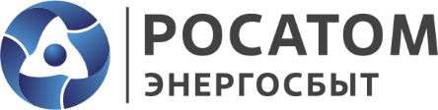

Уважаемые жители Рыбино-Будского сельсовета!

Уведомляем Вас, что с 01.09.25г. начисление за водоснабжение и водоотведение будет производиться в едином платежном документе АО «Росатом Энергосбыт» Курск.
Рекомендуем Вам для удобства передачи показаний приборов учета воды, а также для оплаты счетов использовать цифровые сервисы АО «Росатом Энергосбыт»: мобильное приложение (МП) или личный кабинет (ЛК)
Скачать приложение можно в Google Play Market или AppStore или с помощью данного QR-кода, пройти регистрацию и авторизацию (привязать свой лицевой счет из квитанции по оплате электроэнергии с указанием суммы любого платежа):

